https://colab.research.google.com/drive/1Vx4xmB3J6tGhzIXmPxsi06NxPMMIcnRq#scrollTo=VtNFwQV3uh-2 | קישור למחברת ההגשה:
https://github.com/Alaa-Barazi/CloudProject-Kakadoo | קישור לתיקיית גיט:

הערה:בעת הרצת המחברת יקח קצת זמן כי זה מתקין חבילות חיוניות כמו של FIREBASE ומבצע בניה של האינדקס. המערכת עצמה מופיעה ב CELL האחרון בסוף המחברת. צריך רק ללחוץ על RUN ALL.
חלק ראשון:
חלוקת משימות:
מהנדסת מערכת: אלאא בראזי
בתרגיל זה החלטנו לעבוד ביחידם כף שכל אחד אחראי על חלק אחר במערכת ואז מבצעים אינטגרציה. כאשר יש בעיות אז מי שאחראי על החלק הרלוונטי מתקן אותו וכמובן חברי הקבוצה עוזרים לו במידת הצורך.
כאן המשימות מולאו כולן.

איטרציה 1
משימות שהושלמו | משימות שהוקצו | שם חבר הצוות ותפקיד בתרגיל זה
כולן | פיתוח המסכים הראשיים של המערכת (רק פונקציונאליות ללא עיצוב)  שיפור המסכים לאחר המשוב  בניית תרשים ארכיטקטורה | נור ריאחין - front end developer
כולן | עיצוב מסכי האתר (הוספת צבעים, שיפו נראות וכו')  פיתוח פיצ'ר זיהוי תמונה  פיתוח פיצ'ר המערכת  בניית תרשים ארכיטקטורה | למא חטיב - UI developer
כולן | בניית מסד הנתונים  חיבור מסד הנתונים לאתר  עבודה מול מסד נתונים  בניית Index+RAG+GeminiApi  בניית מסמך ההגשה של ת.ב 2 | אלאא בראזי – backend developer
כולן | בדיקת פונקציונאליות המערכת  לבדוק שהמערכת עובדת ממחשבים אחרים עם מסד נתונים אחר  בדיקת פיצ'ר המערכת וניסיון על תמונות של צמחים שונים | נור זיד אלכילאני – QA

בנית אינדקס:
בחרנו ברשימת STOPWORD זו:
STOPWORDS = {
"the","and","of","in","to","for","with","on","by","from",
"is","are","was","were","be","been","being",
"how","what","why","when","where","which","who","whom",
"a","an","as","at","it","this","that","these","those"}

בחרנו ברשימה ז מכיוון שראינו שאלו מילים שמופיעות המון במאמרים ואין להם תרומה נוספת לנושא של זיהוי מחלות לכן אפשר להוריד אותן כדי לצמצם את המילים בכל מאמר וכדי שנוכל לבנות אינדקס בצורה יעילה יותר והחיפוש בתוך המאמרים מהיר יותר. וכן לצורך מימוש האנדקס השתמשנו בשיטת STEM.

חלק שני:
משימה מספר 1:כללי שניידרמן
1. שאיפה לעקביות
- אותו עיצוב כרטיסים (Cards) בכל הטאבים
- צבעים עקביים למשמעות:
  - ירוק = מצב טוב / תקין
  - צהוב = אזהרה
  - אדום = סיכון
- אותו סגנון כפתורים, טקסטים ואייקונים בכל המערכת
- כל טאבי המערכת (Dashboard, AI Diagnosis, Search, Leaderboard) בנויים באותו מבנה ויזואלי

2.אפשר קיצורי דרך למשתמשים מנוסים
- חיפוש מתבצע בלחיצת Enter בלי כפתור
- Dashboard מרכזי שמציג מצב מערכת בלי צורך להיכנס לעומק.

3. הצג משוב אינפורמטיבי
- בעת חיפוש מוצג:
  - "Searching knowledge base..."
- לאחר העלאת תמונה:
  - תוצאה ברורה (Healthy Plant / Disease Risk)
- הצגת ערכי חיישנים בזמן אמת
- הצגת תשובה טקסטואלית לאחר חיפוש

4. עיצוב דיאלוגים עם סגירה ברורה
לפעולה צריך להיות התחלה, אמצע וסיום ברורים, אין תחושה של "נתקעתי" או חוסר ודאות.
- חיפוש:
  - הכנסת שאלה טעינה תשובה סופית
- העלאת תמונה:
  - העלאת תמונהניתוח קבלת תוצאות (שלבים ברורים)
5. מניעת שגיאות
- לא ניתן לחפש בלי להזין טקסט
- טיפול במצב של "No relevant information found"(כאשר אין תוצאות חיפוש מציגים למשתמש הודעה ברורה)
- מערכת RAG משתמשת גם בשליפה מבוססת מילות מפתח וגם בטקסטים קיימים
- ערכים מחיישנים מוצגים כטווחים הגיוניים (לא קלט חופשי)

6. אפשר ביטול פעולות
המשתמש צריך להרגיש בטוח לנסות.
- ניתן לשנות שאלה בחיפוש בכל רגע
- אין פעולות הרסניות (delete / overwrite)
7. בתחושת שליטה של המשתמש
- המשתמש בוחר:
  - מתי לחפש
  - איזה שאלה לשאול
- אין פעולות אוטומטיות מפתיעות-תשובות ניתנות כהמלצות, לא כפקודות

8. הפחת עומס על הזיכרון הקצר
- Dashboard מרכז את כל מצב הצמח במקום אחד
- מדדים מוצגים בצורה ויזואלית (כרטיסים, צבעים, גרפים)
- תשובות מנוסחות בשפה טבעית ולא כנתונים גולמיים
- Tabs מחלקים את המערכת לנושאים ברורים

משימה מספר 2:טבלת משובים

נימוק | האם התבצע שינוי באפליקציה בעקבות ההערה? | הערת משוב
אנו מוסיפים עוד כמה גרפים שיראו בצורה ברורה יותר את השינוי בנתונים שנקראים מהחיישנים אך השינוי יופיע בתרגיל בית 3. | כן | הוספת תצוגת גרפים
ישנו פיצ'ר של העלאת תמונה שביצענו מימוש שלו וכן פיצ'ר נוסף של תיעוד אופן הטיפול בצמח מסוים ע"H המשתמשים ואז משתמשים צופים ויכולים ללמוד מניסיון של גננים אחרים במערכת. | כן | הוספת פיצ'ר נוסף למערכת
לא קיבלנו הרבה משובים לגבי הצבעים של האתר ככך שיש צורך עז בשינוי וכן אנו רואות כי הצבעים מתאימים למערכת שלנו ונוחות למשתמשים. | לא | הוספת צבעים/שיפור עיצוב
זה היה חלק מהתכנון שלנו רק לא הספקנו לפני הסטודיו וזה דרוש לתרגיל בית 2 לכן לאחר הסטודיו הכנסנו את עניין הבינה המלאכותית למנוע החיפוש. | כן | שיפור מנוע החיפוש יכלול גם בינה מלאכותית ולא רק על סמך מאמרים
החלטנו שאנו מוותרים על פיצ'ר זה ועוברים לפיצ'ר אחר במקום. | לא | מתן פרס לזוכים

משימה מספר 3: ציון SUS
טבלת המשובים לחישוב הציון:

שאלון SUS [הייתי רוצה להשתמש במערכת זו לעיתים תכופות.] | שאלון SUS [מצאתי כי המערכת מסובכת ללא סיבה] | שאלון SUS [חשבתי שהמערכת קלה לשימוש] | שאלון SUS [אזדקק לתמיכת איש טכני כדי שאוכל להשתמש במערכת זו] | שאלון SUS [מצאתי כי הפונקציות השונות של המערכת היו מתואמות היטב] | שאלון SUS [חשבתי כי היה יותר מידי חוסר עקביות במערכת זו] | שאלון SUS [לדעתי רוב האנשים יהיו מסוגלים ללמוד להשתמש במערכת זו בקלות] | שאלון SUS [מצאתי כי המערכת מאוד מסורבלת לשימוש] | שאלון SUS [חשתי בטחון רב כאשר השתמשתי במערכת] | שאלון SUS [עלי ללמוד הרבה דברים לפני שאוכל להשתמש במערכת זו.] | SUS_raw | SUS - score
4 | 4 | 3 | 4 | 4 | 5 | 5 | 5 | 4 | 3 | 19 | 47.5
5 | 5 | 5 | 5 | 5 | 5 | 5 | 5 | 5 | 5 | 20 | 50
5 | 5 | 5 | 5 | 5 | 5 | 5 | 5 | 5 | 5 | 20 | 50
5 | 5 | 5 | 5 | 5 | 5 | 5 | 5 | 5 | 5 | 20 | 50
5 | 4 | 4 | 5 | 4 | 5 | 5 | 5 | 5 | 5 | 19 | 47.5
5 | 1 | 5 | 1 | 5 | 1 | 5 | 1 | 5 | 1 | 40 | 100
5 | 1 | 5 | 1 | 4 | 1 | 5 | 1 | 5 | 1 | 39 | 97.5
5 | 1 | 5 | 1 | 5 | 1 | 5 | 1 | 5 | 1 | 40 | 100
5 | 1 | 5 | 1 | 5 | 1 | 5 | 1 | 5 | 1 | 40 | 100
5 | 1 | 5 | 1 | 5 | 1 | 5 | 1 | 5 | 1 | 40 | 100
5 | 2 | 5 | 1 | 5 | 1 | 5 | 1 | 5 | 1 | 39 | 97.5
4 | 1 | 4 | 1 | 4 | 1 | 4 | 1 | 4 | 1 | 35 | 87.5
4 | 1 | 4 | 1 | 4 | 3 | 3 | 1 | 3 | 2 | 30 | 75
4 | 2 | 4 | 2 | 4 | 2 | 5 | 1 | 5 | 2 | 33 | 82.5
3 | 1 | 4 | 1 | 4 | 1 | 4 | 1 | 5 | 1 | 35 | 87.5
5 | 1 | 5 | 1 | 5 | 1 | 5 | 1 | 5 | 1 | 40 | 100
5 | 1 | 5 | 1 | 5 | 1 | 5 | 1 | 5 | 1 | 40 | 100
5 | 1 | 5 | 1 | 4 | 1 | 5 | 1 | 5 | 1 | 39 | 97.5
5 | 5 | 5 | 5 | 5 | 5 | 5 | 5 | 5 | 5 | 20 | 50
5 | 1 | 5 | 1 | 5 | 1 | 5 | 1 | 5 | 1 | 40 | 100
5 | 1 | 5 | 1 | 5 | 1 | 5 | 1 | 5 | 1 | 40 | 100
5 | 1 | 5 | 2 | 5 | 1 | 5 | 1 | 5 | 1 | 39 | 97.5
5 | 1 | 5 | 1 | 5 | 1 | 5 | 1 | 5 | 1 | 40 | 100
5 | 1 | 5 | 1 | 5 | 1 | 5 | 1 | 5 | 1 | 40 | 100

Average =84.0625
ציון ה-SUS הממוצע של המערכת הוא 84.06, המעיד על רמת שמישות גבוהה מאוד וחוויית משתמש מצוינת

משימה מספר 4: 3 מדדים להצלחת המערכת
1. זמינות המערכת (Availability)
ערך מדיד: זמינות של 95% ומעלה של המערכת לאורך השנה.
הדשבורד מציג נתונים בזמן אמת מחיישני IoT (טמפרטורה, לחות, לחות קרקע ועוצמת אור) כדי שהמערכת תהיה שימושית למשתמשים, עליה להיות זמינה באופן רציף, במיוחד בעת ניטור מצב הצמח וקבלת החלטות השקיה.

זה מדד הצלחה כי: זמינות של 95% ומעלה מבטיחה ניטור רציף ואמין של מצב הצמחים, ומפחיתה סיכון לפגיעה בבריאותם עקב חוסר גישה למידע.

2. זמן תגובה וביצועים (Performance / Response Time)
ערך מדיד: זמן תגובה ממוצע של עד 3 שניות בעת רענון נתונים או הצגת גרפים.
במערכת ניתן לראות כפתור רענון (Refresh), הצגת ערכים עדכניים וגרפים היסטוריים זמן תגובה קצר בין לחיצה להצגת הנתונים מעיד על מערכת ענן יעילה.
זה מדד הצלחה כי: תגובה מהירה (עד 3 שניות) מאפשרת למשתמש לקבל תמונת מצב מיידית של הצמח.

3. איכות המידע וחוויית משתמש (Information Quality & Usability)
ערך מדיד: לפחות 90% מהשאילתות מקבלות תשובה רלוונטית וברורה ללא צורך בחיפוש נוסף.
שילוב RAG מבטיח שהתשובות אינן כלליות בלבד, אלא מבוססות על מקורות ידע מוגדרים מראש.
המשתמש מקבל תשובות מקצועיות, ממוקדות וקלות להבנה, גם ללא ידע חקלאי מוקדם.
זה מדד הצלחה כי: מערכת ענן שמספקת מידע איכותי וברור מעודדת שימוש חוזר ותורמת לשיפור קבלת החלטות בשטח.

משימה מספר 5:
דיאגרמת ארכיטקטורה + הסבר
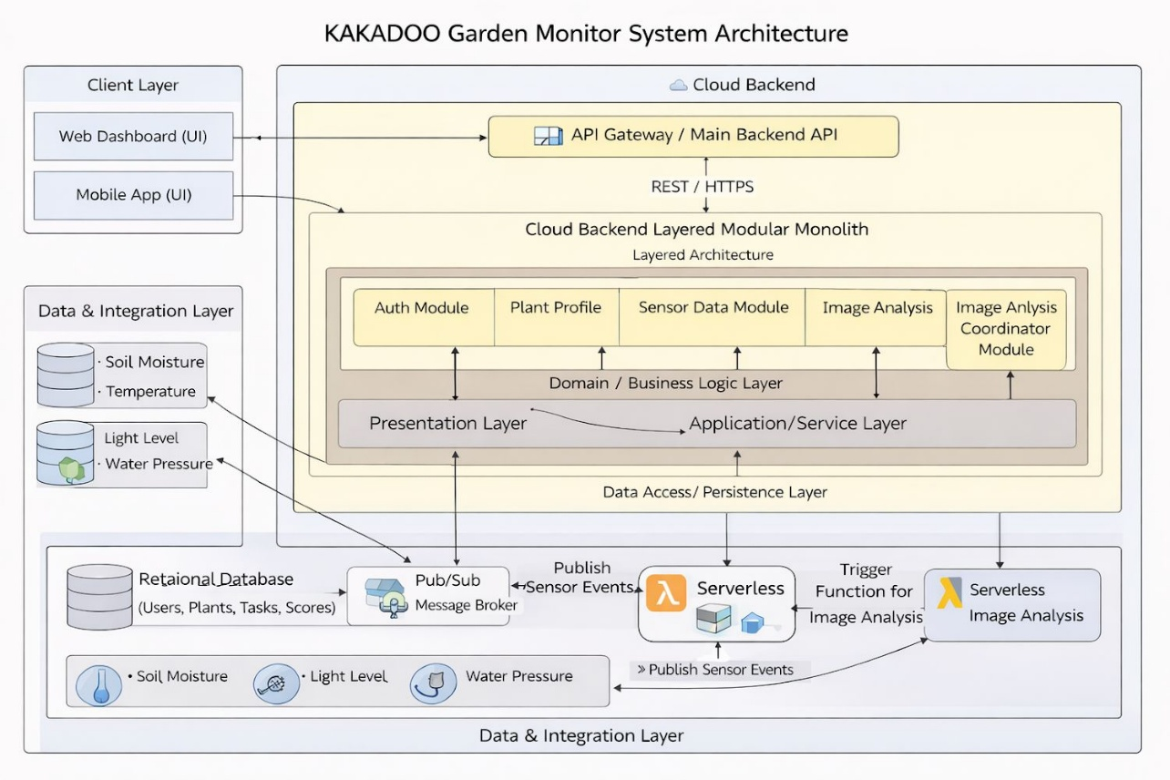
- סוג הארכיטקטורה:
המערכת שלנו בנויה כשילוב של שלושה סגנונות ארכיטקטורה עיקריים:
  - Layered Architecture:
ה־Backend בנוי כ־Modular Monolith בשכבות (Presentation, Application, Business Logic, Data Access), המאפשר הפרדה בין אחריות הרכיבים ותחזוקה נוחה.
  - Event-Driven Architecture (Pub/Sub) :
נתוני החיישנים נקלטים ומעובדים בצורה אסינכרונית באמצעות מנגנון Pub/Sub, דבר המפחית תלות בין רכיבי המערכת ומשפר סקיילביליות.
  - Serverless Architecture :
פעולות כמו עיבוד נתוני חיישנים וניתוח תמונות מבוצעות באמצעות פונקציות Serverless המופעלות לפי אירועים, לצורך חיסכון במשאבים וסקייל אוטומטי.
- פירוט חלקי הקוד לפי הארכיטקטורה
- Client/Presentation (UI) : הממשק ממומש ב־ipywidgets עם טאבים/מסכים (build_dashboard, build_ai_tab, build_search_tab, build_leaderboard) ואירועים כמו on_ask, on_search_submit, refresh.
- Integration Layer :שליפת נתוני חיישנים משרת מרכזי דרך REST (get_history, get_last_value מול /history) ומשיכת מקורות ידע מהאינטרנט בעזרת requests + BeautifulSoup (fetch_web_page_text).
- Data/Persistence : אחסון וקריאה מ־Firebase Realtime DB באמצעות FBconn.put/get עבור Sources, Documents, InvertedIndex (ואופציונלית Embeddings).
- Application/Service Logic : ניהול זרימות שימוש כמו חיפוש/תשובה ב־rag_answer וניהול רענון נתונים וגרפים בדשבורד.
- Domain/Business Logic : חישוב מצב הצמח ורמות סיכון באמצעות water_risk/heat_risk/humidity_risk/light_risk ו־compute_plant_state.
- Search/Retrieval : מנגנון חיפוש מבוסס Inverted Index (preprocess, retrieve_docs, generate_extractive_answer) עם אפשרות לחיפוש סמנטי באמצעות Embeddings

חלק שלישי:
במערכת נוסף פיצ’ר חדש שמסייע למשתמש לנהל מעקב מסודר אחר מצב הצמח לאורך זמן. לאחר העלאת תמונה, המערכת מאפשרת למשתמש להוסיף הערה אישית המתארת את מצב הצמח באותו רגע, כגון סימני מחלה, בעיות שזוהו, טיפול שבוצע או כל מידע רלוונטי אחר.
בנוסף, המשתמש יכול לצפות בכל ההערות שכתב בעבר, לפי סדר כרונולוגי, וכך לקבל תמונה מלאה של ההיסטוריה הטיפולית של הצמח. פיצ’ר זה עוזר למשתמש לזכור מה היה מצבו של הצמח, אילו מחלות הופיעו בעבר, ואילו פעולות טיפול ננקטו, ובכך תורם לקבלת החלטות טובות ומדויקות יותר בהמשך.
הפיצ’ר משמש למעשה כ־יומן טיפול דיגיטלי לצמח, ומשפר את חוויית השימוש במערכת על ידי שילוב של תיעוד, מעקב ולמידה מהעבר.

הקוד שמייצג את ה פיצ’ר:

def render_notes():
with notes_list_out:
clear_output()
if not notes_state:
display(HTML("<div style='opacity:0.7; font-size:12px; color:#6b7280;'>No notes yet. Add one after reviewing the results.</div>"))
return
for n in reversed(notes_state):
display(HTML(f"""
<div class="note-item">
<div class="note-meta">
<span>🕒 {n["ts"]}</span>
<span>🩺 {n["label"]} ({n["conf"]}%)</span>
</div>
<div class="note-text">{n["text"]}</div>
</div>
"""))
def on_add_note(_):
text = (notes_text.value or "").strip()
if not text:
return

label = state.get("last_label")
conf = state.get("last_conf")

if not label:
return # אין אבחון עדיין

note = {
"label": label,
"confidence": conf,
"text": text,
"timestamp": int(datetime.now().timestamp()),
"image_name": state.get("filename")
}

# 🔥 שמירה ב־Firebase
save_note_to_db(note)

# שמירה מקומית (UI)
notes_state.append({
"ts": datetime.now().strftime("%Y-%m-%d %H:%M"),
"text": text,
"label": label,
"conf": conf
})

notes_text.value = ""
render_notes()

def load_related_notes(label):
data = firebase_db.get("/notes", None)

notes = []
if data:
for _, v in data.items():
print("label",label)
if v.get("label") == label:
notes.append(v)
#print("Notes ",data)
return notes

def on_clear_notes(_):
notes_state.clear()
render_notes()

add_note_btn.on_click(on_add_note)
clear_notes_btn.on_click(on_clear_notes)

notes_block = widgets.VBox([
widgets.HTML('<div class="notes-title">📝 Documentation / Notes</div>'),
widgets.HTML('<div style="font-size:12px; opacity:0.75; margin-top:4px; color:#6b7280;">Write what you observed, what you did, or any follow-up action.</div>'),
notes_text,
widgets.HBox([add_note_btn, clear_notes_btn], layout=widgets.Layout(gap="10px")),
notes_list_out
])

